Lab_HW_#5

M1522.000700 Logic Design (2019 Fall)

2013-12815 이 동 주

**1. Klingon number system**

**(1) 코드의 구현은 다음과 같다. 좌측은 rtl, 우측은 gate level로 구현하였다.**

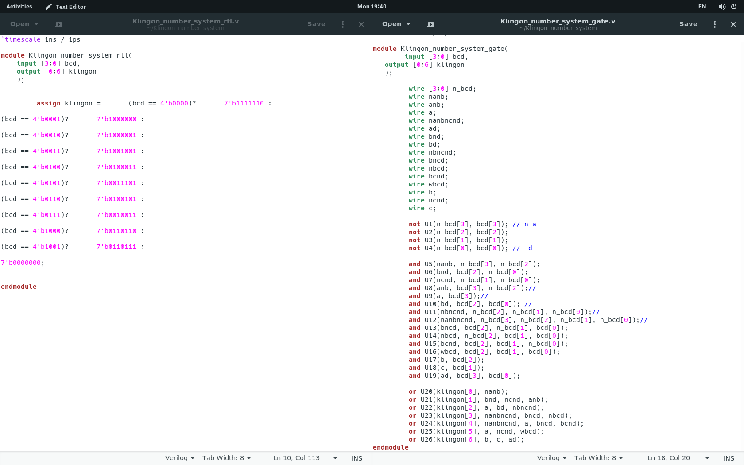

**(2) rtl구현의 테스트 결과이다.**

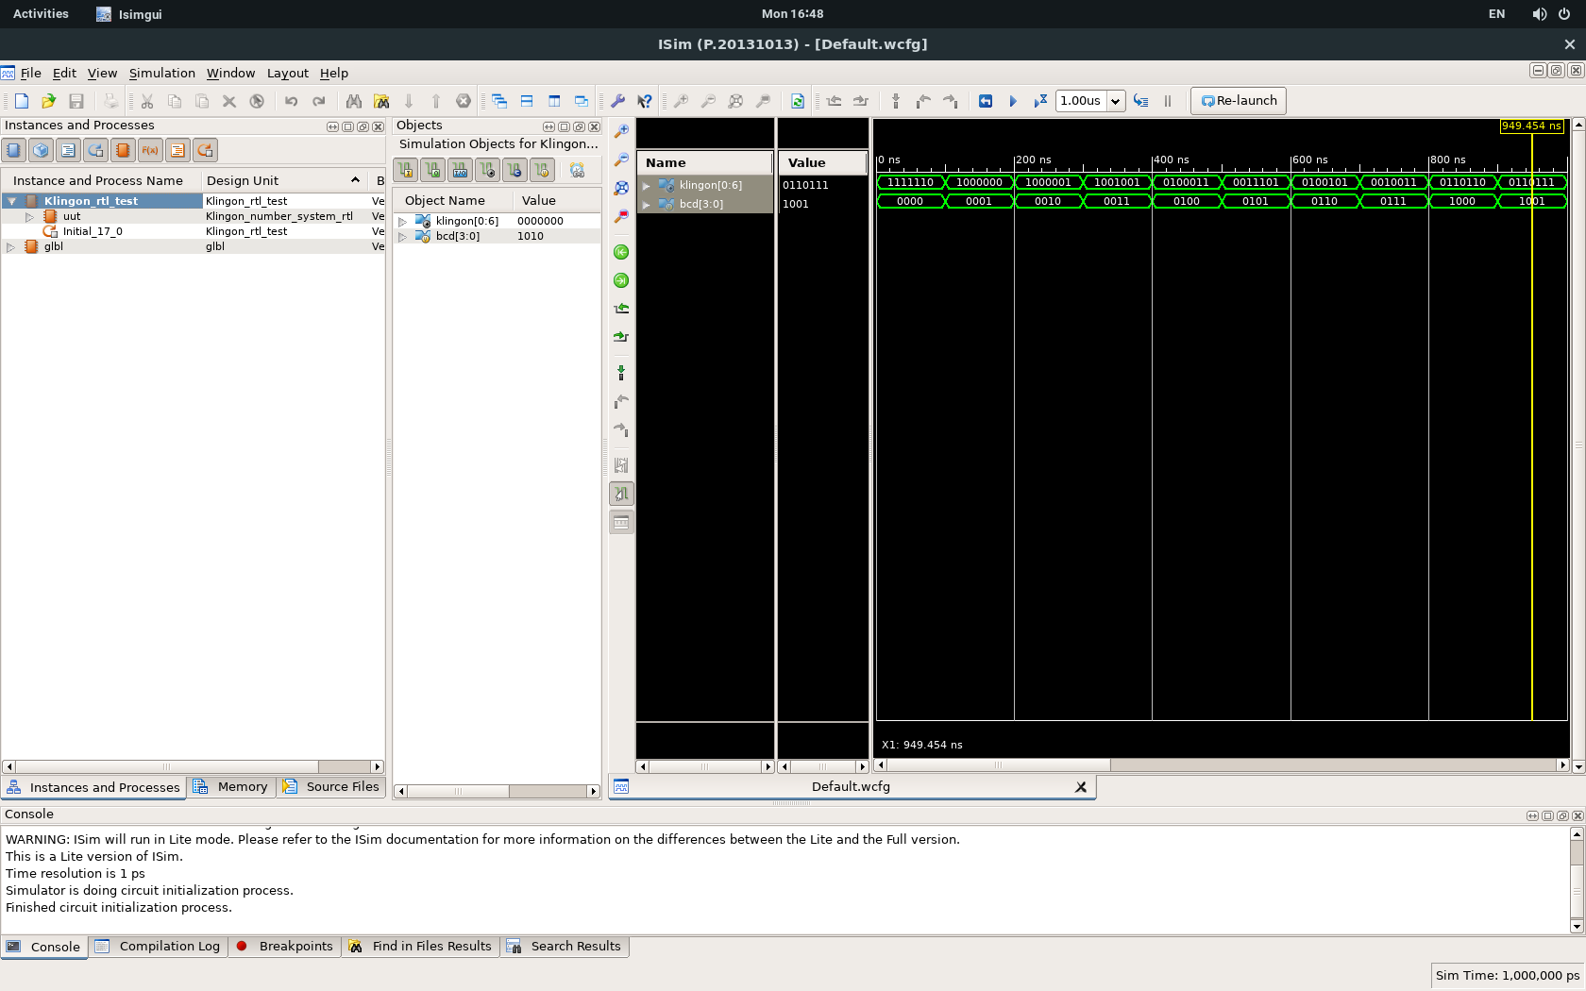

**(3) gate level 구현의 테스트 결과이다.**

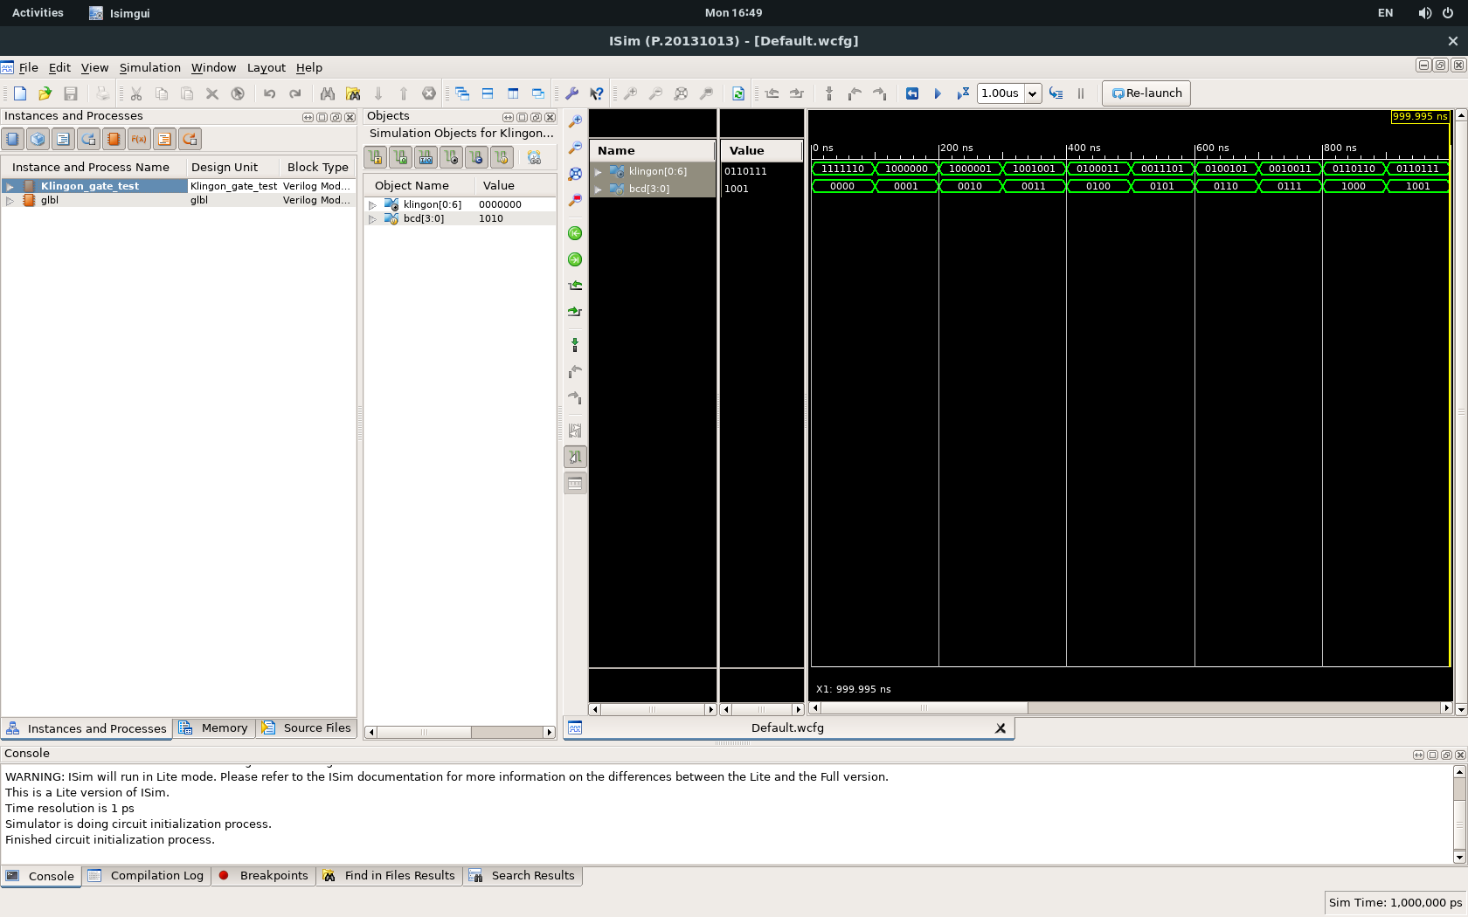

**2. 1-bit ALU**

**(1) behavior구현을 통해 코드를 작성했으며, 다음과 같다.**

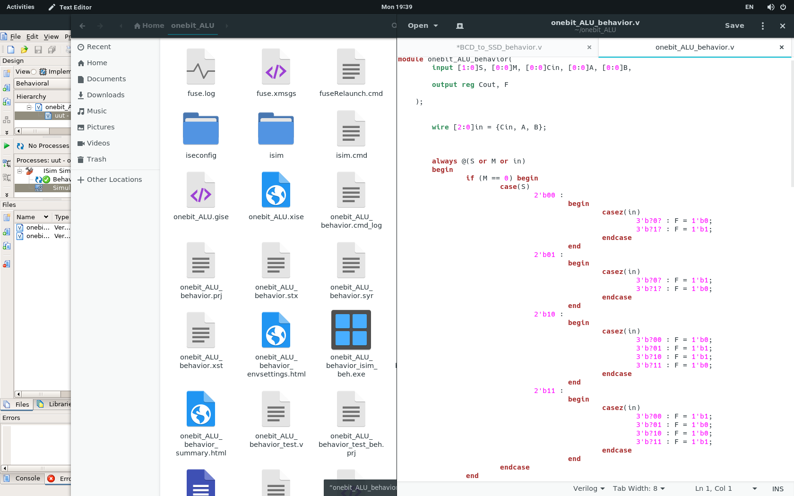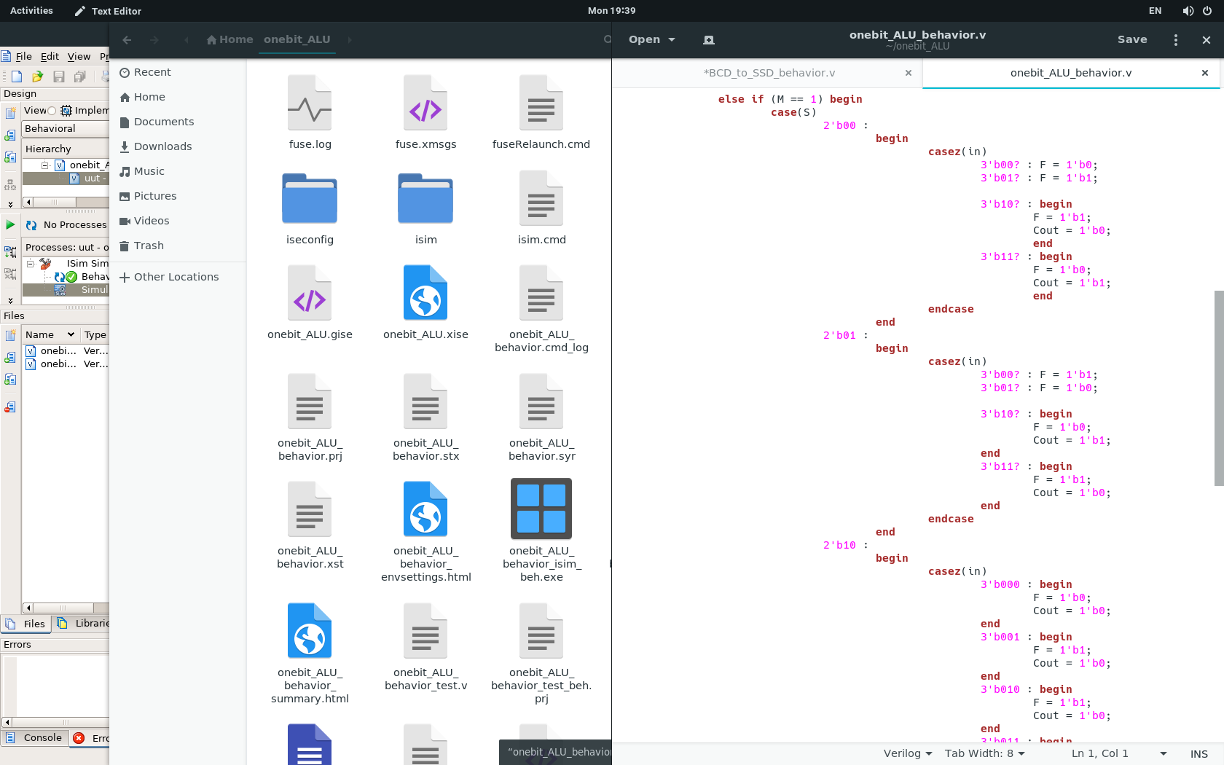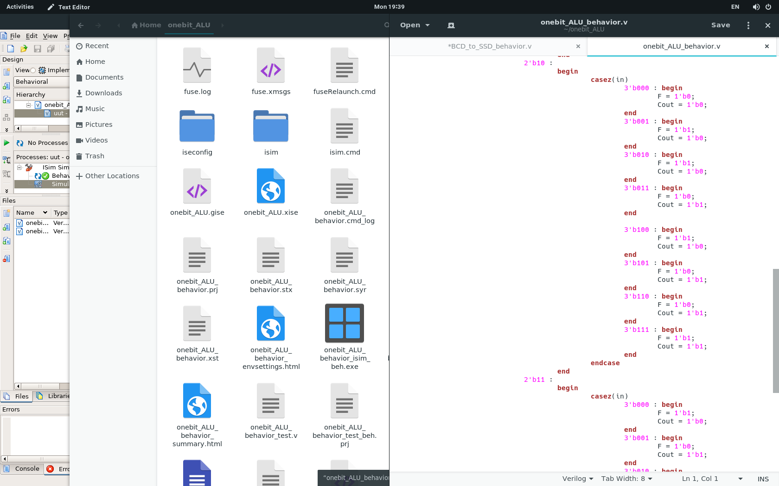

**(2) m = 0 에서 테스트 결과는 다음과 같다.**

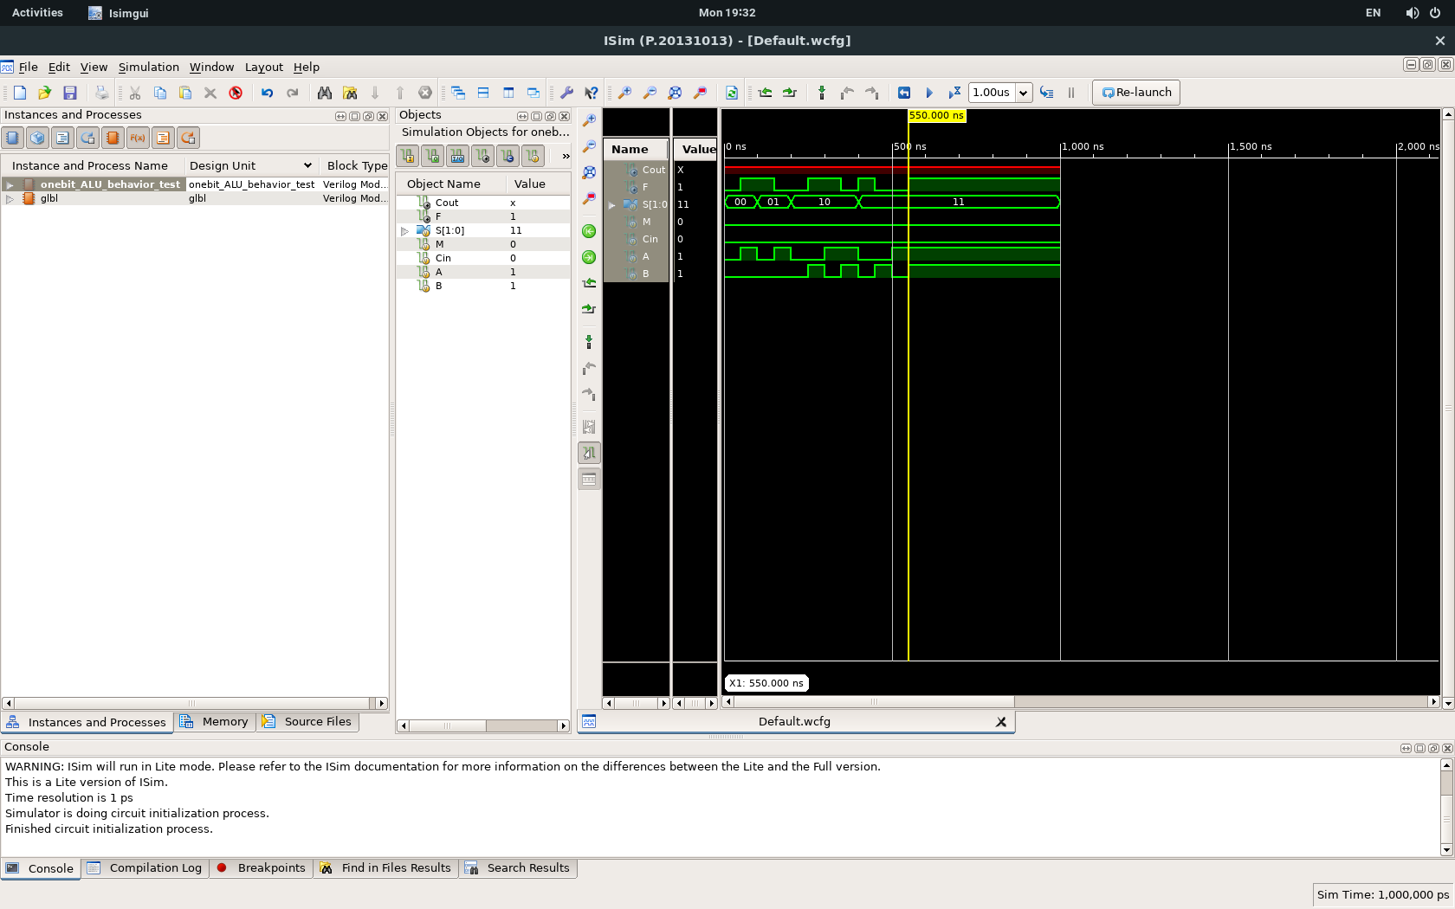

**(3) m = 1, cin = 0 에서 테스트 결과는 다음과 같다.**

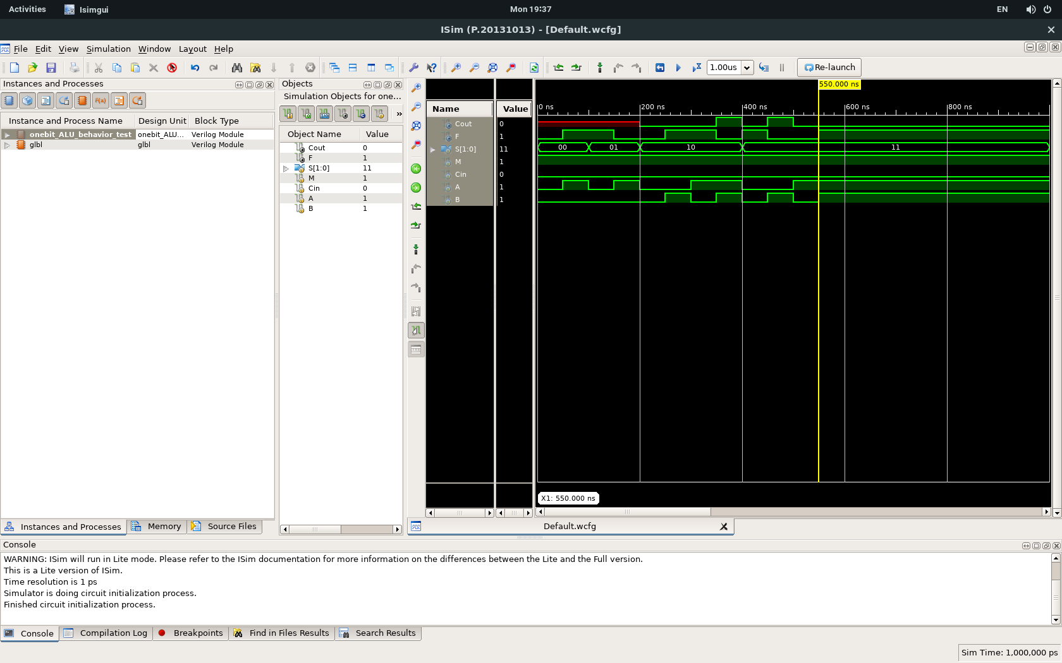

**(2) m = 0, cin = 1 에서 테스트 결과는 다음과 같다.**

